証拠番号１

診 断 書

氏名 東 京人

病名：背部打撲

上記診断により、全治約２週間を要する見込みである。

ホウリス病院 医師 司 法子

証拠番号２

供 述 調 書

氏名 東 京人

私は、７月８日午後１１時頃、千円札６枚、１００円玉７枚、１０円玉２枚が入ったＡ銀行の封筒を入れた手提げバッグを持ち、自宅を出ました。
私は、自宅を出て１０分くらい歩いたところで、いきなり背後から、犯人に背中を押されてその場にうつ伏せに転倒させられました。
犯人は、そのまま私の腰辺りに犯人が馬乗りになって、「バッグをよこせ」と脅してきた上、私の背中を拳骨で４、５回殴ってきました。
私は、痛くて抵抗できなくなり、犯人は私の手提げバッグを取り、走ってその場から逃げていきました。
私は、犯人が白色Ｔシャツに黒色ズボンを着用していたことは確認できましたし、声を聞いて、犯人が男性であることが分かりました。
私は、背中を殴られたことで、背中に青いあざができるけがを負いました。

証拠番号３

捜 査 報 告 書

ホウリス警察署 警察官

７月８日午後１１時２０分頃、ホウリス公園において、桜田門太郎を発見した時の同人の容姿は、以下の写真のとおりです。

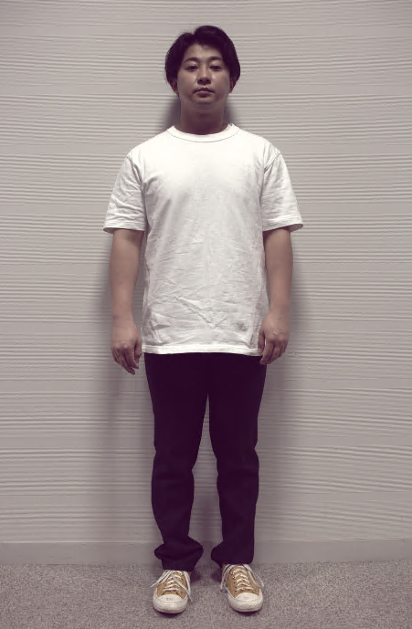

証拠番号４

捜 査 報 告 書

ホウリス警察署 警察官

本件について捜査した結果は以下のとおりです。

１ 事件当日、私は、被害者の１１０番通報の内容を聞き、事件現場付近に犯人がいないか探していたところ、午後１１時２０分頃、ホウリス公園で桜田門太郎を見つけました。
私は、桜田の服装が、被害者の１１０番通報の内容にある犯人の服装と特徴が一致していたことから、犯人の可能性があると考え、桜田に声を掛け、持ち物を見せてほしいと言いました。
すると、桜田がその場から走って立ち去ろうとしたので、私は桜田を追いかけて、再度持ち物を見せてほしいと言いました。しかし、桜田は持ち物検査を拒否したので、持ち物検査に応じるように何度も説得しました。
桜田は、１０分くらい経ってようやく「分かった」と言って、持ち物検査に応じました。
このとき、桜田は、現金２，０００円が入った財布とは別に、千円札６枚、１００円玉７枚、１０円玉２枚が入ったＡ銀行の封筒を持っていました。
私が、財布とは別にＡ銀行の封筒に入った現金を持っている理由について尋ねたところ、桜田は何も言いませんでした。

２ その後、桜田が持っていたＡ銀行の封筒とその中に入っていた現金に指紋が付いていないか捜査したところ、いずれからも指紋は検出されませんでした。
なお、指紋は触れば常に付くというものではありません。
また、Ａ銀行について調べたところ、ホウリス町内では一番支店が多い銀行であることが分かりました。

３ 被害者の１１０番通報を受け、被害者が奪われた手提げバッグを探しま
したが、見つかりませんでした。

証拠番号５

捜 査 報 告 書

ホウリス警察署 警察官

事件現場付近の地図等は、以下のとおりです。

